

UNIVERSIDAD VERACRUZANA

ANALISIS DE CIRCUITOS

HERNANDEZ MACHUCA SERGIO FRANCISCO

PEREZ MARTINEZ DANIEL

QUIROS LOPEZ VICTOR MANUEL

JUEVES, 22 DE AGOSTO DE 2019

DIGITAL TIMER

* Material

Integrado 74HC595

Transistor BC548

Buzzer

Resistencias

Arduino uno

Display 7seg, x4

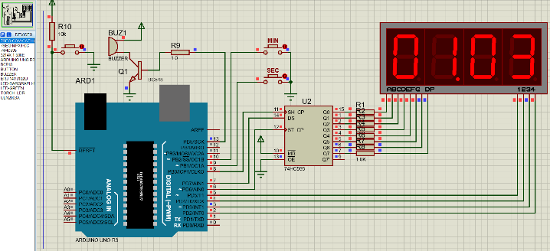

* Proceso

Primero se realizan las conexiones entre nuestro arduino y nuestro hc, comenzando con el pin 7 el cual ira hacia el ds el cual es la entrada de datos al hc, que este será el que guardara nuestra “data”, luego el pin 8 a sh_cp que será el que lleve nuestro control de desplazamiento del contador, y por ultimo el pin 6 al st_cp que llevara el registro del mismo contador, el pin 5 con el display 0, el pin 4 con el 1, 3 con el 2 y por ultimo el 2 con el 3 para poder manejarlos.

Ya que este cuenta con un buzzer para “alarma” cuando llego a 0 el contador conectaremos el pin 13 hacia nuestro buzzer pasando por una resistencia y un transistor. Todas estas conexiones las manejaremos como “output”, y el buzzer en un valor de “low” para que comience en silencio.

Nuestro pin 10 al botón el cual nos aumentara de minuto en minuto el contador y en el 9 el cual nos aumentara en segundo, estos serán tomados como “input”, ya que nos ingresaran el tiempo,

Pondremos como valor inicial en tiempo 0.

Tendremos un proceso donde si primero, los minutos son mayores a 0, y los segundos llegan a 0, en minutos se restara uno y segundos comenzara de nuevo en 60, hasta que minutos sea igual a cero y comiencen a bajar los segundos, una vez iniciado esto solo si segundos es igual o mayor a 1 el buzzer se mantendrá “low”, si los segundos llegan a 0, este pasara a “high” lo cual hará que comience su sonido, tendremos también una configuración para cuando presionemos segundos, y si estos ya son mayores a 59, se aumente uno en minutos y segundo comience en 0, si se oprimen también ambos botones, esto provocara que el registro de minutos y segundos se pongan en 0 ambos, y con el funcionamiento del buzer durante 5 segundos. Y luego con la ayuda des ascii desplegaremos los números en nuestro display.

RPM

* Material

Integrado 74HC595

Arduino uno

Display 7seg, x4

Resistencias

Generador de pulsos

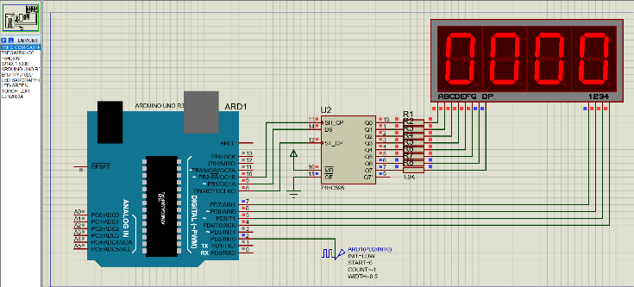

* Proceso

Primero se realizan las conexiones entre nuestro arduino y nuestro hc, comenzando con el pin 9 el cual ira hacia el ds el cual es la entrada de datos al hc, que este será el que guardara nuestra “data”, luego el pin 10 a sh_cp que será el que lleve nuestro control de desplazamiento del contador, y por último el pin 8 al st_cp que llevara el registro del mismo contador, el pin 7 con el display 0, el pin 6 con el 1, 5 con el 2 y por último el 4 con el 3 para poder manejarlos. Por ultimo en nuestro pin 2, conectaremos nuestro generador de pulsos que simulara la entrada.

Una vez realizadas las conexiones, pasamos a la parte donde programaremos el funcionamiento para poder detectar las RPM.

Primero definiremos nuestras variables, una será donde se almacenará el tiempo del fin del ciclo, un acumulador del ancho del pulso, un contador de pulso. Luego definiremos unos parámetros para evitar errores, y después lo correspondiente para poder con lo anterior, poder realizar los cálculos y una conversión a las RPM, y así poder mostrar en nuestro display en número obtenido mediante un arreglo en ascii.

Control de Temperatura

* **MATERIALES:**

2 LEDS (ROJO Y VERDE)

1 LM35

TRANSISTOR

PLACA ARDUINO UNO

PLACA LCD

2 BOTONES

2 RESISTENCIAS 220 OHMS

REELEVADOR

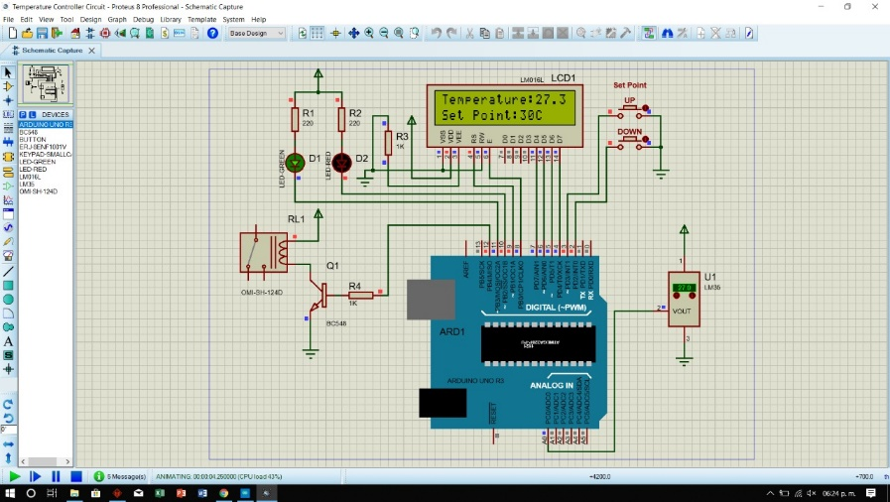

* **Proceso**

Comenzamos con ingresar nuestro algoritmo al arduino uno, conectamos nuestros 2 botones en las entradas (2 y 3) de nuestro arduino que servirán para ir incrementando o ir disminuyendo nuestros puntos de rango de temperatura, en consiguiente, conectamos nuestra pantalla lcd,la cual nos irá mostrando la temperatura marcada por nuestro sensor, en nuestro pin 12 hacemos nuestra conexión con el relevador, en los pines numero 10 y 11 conectamos nuestros LEDS con sus respectivas resistencias de 220 ohms, los cuales nos marcaran cuando la temperatura ascienda o descienda de una temperatura exacta, en la zona análoga de nuestro arduino, conectamos en el pin A0 nuestro sensor de temperatura LM35 el cual nos mandara la variable de la temperatura.

El uso de los sensores de temperatura puede ser determinante en la seguridad de las personas, ya que con estos se evita que haya expuesto a altas temperaturas.

Manejar controles automáticos trae beneficios como por ejemplo el hecho de que no hay necesidad de que alguien esté al pendiente con ciertos cambios de temperatura, ya sean bajos o altos, lo cual implica una reducción de costos para las empresas.